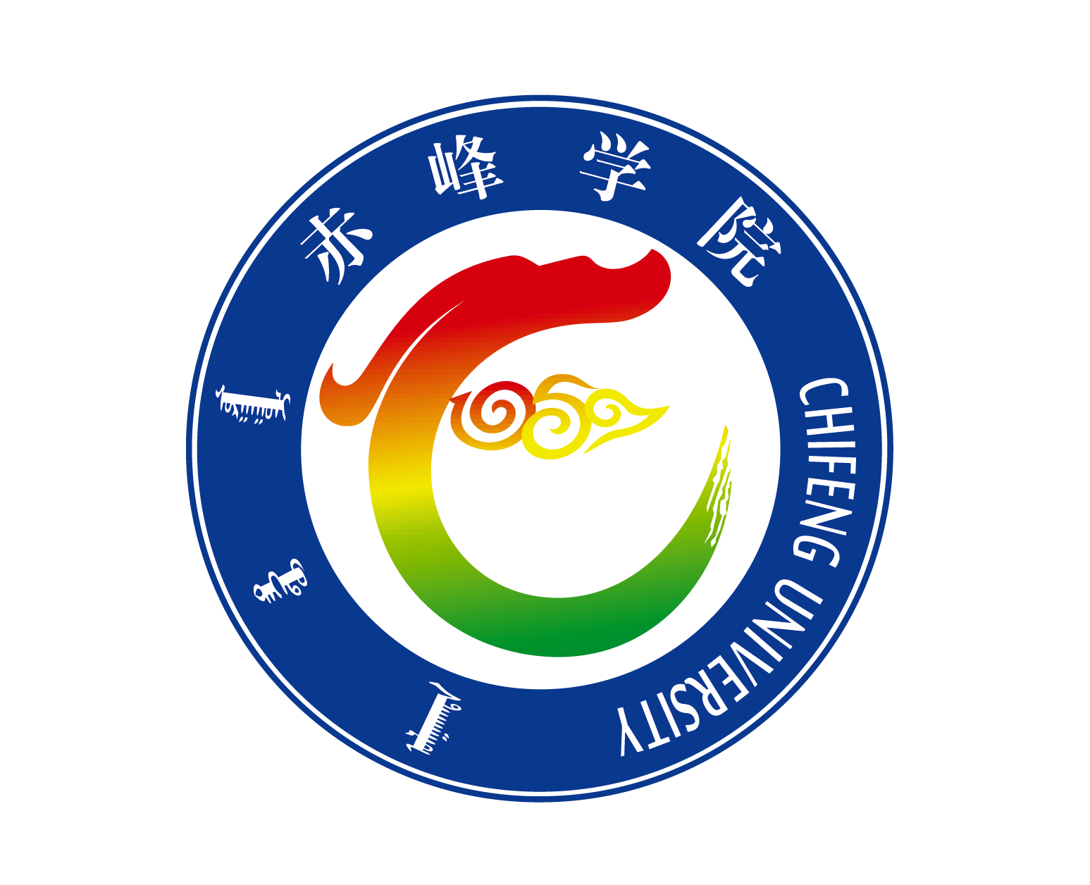
赤峰学院
学期授课计划
20 —20 学年 学期

任课教师： 职 称：
所在院部： 考核方式：
课程名称： 课程类型：
授课班级： 班级人数：
授课地点： 使用教材：
出 版 社： 出版日期：
周 学 时： 授课周次：
理论总学时： 实践总学时：

任课教师签字：
教研室主任签字：
院部负责人签字（盖章）： 年 月 日

赤峰学院学期授课计划
学 期 授 课 计 划 内 容
一、基本信息
课程编号 |  | 学 分 |  | 总学时
二、教学目标
三、内容简介
四、成绩考核办法（不符合以下选项的可用文字说明）
1.平时成绩构成说明：
2.平时成绩占总成绩比例：
3.实践成绩占总成绩比例：
4.期末考试试卷成绩占总成绩比例：

五、教学日历
周次 | 日期（具体到天） | 章节 | 理论或实践教学内容 | 授课方式 | 备注
赤峰学院学期授课计划

